

RAPPORT DE FIN DE PROJET
ARDUINO

De nos jours, nous pouvons constater que le monde se robotise. Avec l’arrivée de nouvelles technologies révolutionnaires, l’homme est maintenant capable de développer des robots reproduisant à la perfection nos gestes du quotidien. Ils peuvent parfois nous aider dans un domaine comme s’ils étaient notre deuxième main. Mais comment cela est-il réalisable ? Est-il vraiment très difficile de programmer un robot de premier ordre? Si je ne peux pas écrire, un robot pourrait-il me remplacer ? Notre curiosité nous a mené à réaliser notre propre bras robotisé : « Arm Writer ».
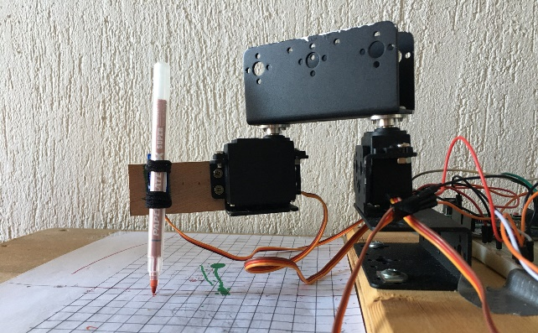

SOMMAIRE

- CAHIER DES CHARGES INITIAL & FINAL Pages 2-3

- COMPARATIF PLANNINGS PREVISIONNEL ET REEL Pages 3-5

- APPORTS DU PROJET Pages 5-6

- PRESENTATION DU RENDU FINAL DU PROJET Pages 6-7

- PERSPECTIVES D’AMELIORATION Pages 7-8

- CONCLUSION Page 8

- BIBLIOGRAPHIE Pages 8-9

JONAS Audrey PINEAU Camille Peip2 -G2 Année 2019-2020
- CAHIER DES CHARGES INITIAL & FINAL

Notre cahier des charges initial était le suivant :

Présentation :
L’objectif sera de réaliser un bras robotisé capable d’écrire, contrôlé par Bluetooth via une application que nous réaliserons. L’utilisateur écrira sur un pad de l’application Android et le robot, muni d’un stylo, reproduira les mouvements.

Fonctionnalités :
- Bras articulé muni d’une pince.
- Contrôlé par Bluetooth via Android.
- Minimum 2 degrés de liberté. (Mouvements gauche/droite, avant/arrière)
- Capable de reproduire les tracés effectués sur le pad de l’application.

Contraintes Techniques:
- Une connexion radiofréquence : ici Bluetooth
- Temps de livraison du matériel
- Rédaction de rapports de Séance
- Vidéo de démonstration
- Diaporama

Echéances :
- Mi-Janvier : premier oral
- Semaine du 9 Mars : oral final

Voici notre cahier des charges final :

Présentation :
Nous avons réussi à réaliser un bras robotisé capable d’écrire, contrôlé par Bluetooth via une application que nous nous avons créée. Cette dernière ne fonctionne pas avec un pad sur lequel l’utilisateur dessine mais avec une zone de texte dans laquelle il saisit la lettre qu’il souhaite écrire. Le bras, muni d’un stylo écrit sur une feuille le mot ainsi reçu par Bluetooth.

Fonctionnalités :
- Contrôle de la position du robot.
- Création d’une application fonctionnelle.

Notre bras est :
- Capable de porter un crayon.
- Capable de se déplacer dans deux dimensions de l’espace.
- Reproduire les trois articulations d’un bras humain (épaule, coude, poignet).
- Contrôlé par Bluetooth via un smartphone Android.

L’ensemble des contraintes techniques a été respecté.

Notre cahier des charges final est, comme vous pouvez le constater, un peu différent de l’initial. En effet, nous nous sommes aperçues que l’idée de la pince n’était pas judicieuse et qu’il était beaucoup plus simple de fixer directement le stylo sur le bras car notre robot n’avait pas besoin de saisir des objets. De plus, l’un des changements majeurs a également été de remplacer un pad tactile par une zone de saisie sur notre application. Nous avons discuté de ce changement lorsque Camille ne pouvait plus assurer les séances de TP. En effet, au vu du retard que nous prenions avec la recherche de la ligne droite, nous avons décidé d’aller au plus simple en ce qui concernait la création de l’application. Avec du recul, nous pensons qu’il est plus pratique et logique pour l’utilisateur de directement taper le mot qu’il souhaite écrire à l’aide du clavier de son téléphone plutôt que de dessiner les lettres.

- COMPARATIF PLANNINGS PREVISIONNEL ET REEL

17-21 Février | - Programmation Bluetooth  - Modification du bras  - Création de l’application  - Ecriture de l’alphabet
2-6 Mars | - Alphabet  - Ecriture automatique (déplacement du bras après chaque lettre)  - Test final

SEMAINES | A REALISER
9-13 Décembre | -création de l’application Bluetooth
16-20 Décembre | -gérer les mouvements gauche/droite :  - Diagrammes  - Création des fonctions  -gérer les mouvements avant/arrière :  - Diagrammes  - Création de fonctions
6-10 Janvier | - programmation des mouvements gauche/droite  - programmation des mouvements avant/arrière.
13-17 Janvier | - fin de programmation des mouvements verticaux  - fin de programmation des mouvements verticaux  -programmation de l’écriture de forme géométriques
3-7 Février | -formes géométriques
10-14 Février | -fonctionnement du Bluetooth  -fonctionnement de tous les mouvements de bases  - écriture du code qui réceptionne les coordonnées envoyées par l’application
17-21 Février | -fonctionnement de l’écriture
2-6 Mars | -fonctionnement de l’écriture

SEMAINES | A REALISER
9-13 Décembre | - Montage de la structure
- Décembre | - Câblage des servomoteurs  - Programmation des mouvements verticaux/horizontaux  - Fonctions de base  - Tentative d’application Bluetooth
6-10 Janvier | - Début de recherche ligne droite  - Montage Module Bluetooth
13-17 Janvier | - Ligne droite : calcul des angles à appliquer aux servomoteurs  - Recherches pour tracer un cercle
3-7 Février | - Ligne droite : application de la théorie  - Conversion des angles en microsecondes
10-14 Février | - Modification des programmes  - Changements des programmes pour appliquer les angles en microsecondes

Planning réel

Planning prévisionnel
Voici notre répartition du travail effectué
Binôme
Audrey
Camille

SEANCES | 1 | 2 |  | 3 |  |  | 4 |  |  | 5 | 6 | 7 |  |  | 8
Structure
Programmation fonctions initiales servomoteurs
Montage servomoteurs
Câblage module Bluetooth
Programmation module Bluetooth
Création application
Recherches cercle
Passage en microsecondes
Recherches ligne droite
Programmation fonctions secondaires
Réalisation programme complet final
Programmes alphabet

Nous avons, au fur et à mesure de notre avancement, modifié notre planning prévisionnel. A chaque fin de séance, il nous a fallu redéfinir le travail à réaliser la semaine suivante, en fonction des objectifs que nous avions atteints plus rapidement que prévu ou bien à l’inverse, du retard pris sur une tâche. Nous avons également appris à hiérarchiser les objectifs par ordre de priorité. Nous avions initialement prévu de réaliser l’application dès la deuxième séance, ce qui en y réfléchissant, n’était pas réellement nécessaire. Camille a passé du temps à essayer de télécharger MIT App Inventor sur son ordinateur et à comprendre son fonctionnement alors que l’application mobile ne représentait pas une priorité. Nous avons donc remis cet objectif à plus tard et c’est la semaine du 17 février qu’elle a finalement été créée, une fois que le bras fonctionnait et qu’elle pouvait être utilisée.
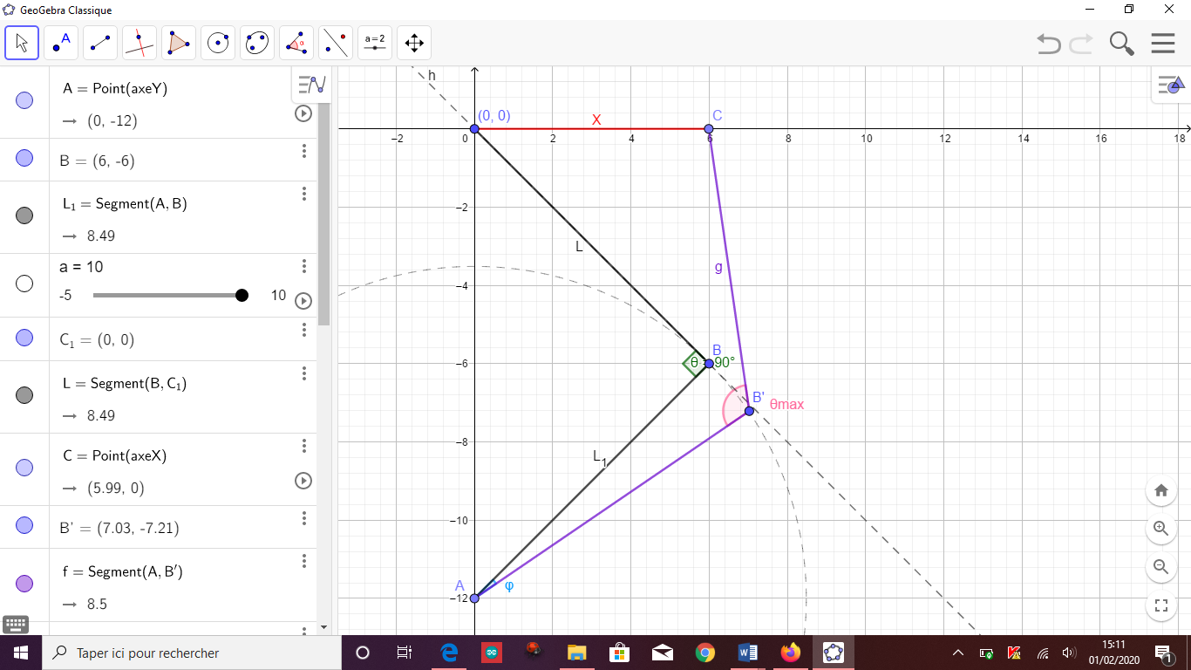
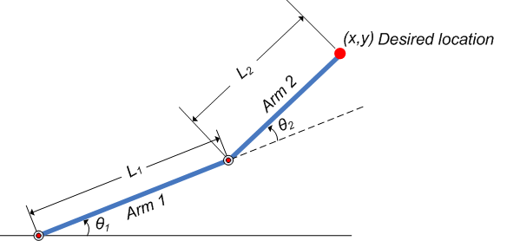
En ce qui concerne la programmation des mouvements qui permettent au bras de se déplacer en deux dimensions, il ne nous a fallu qu’une seule séance (sur les 3prévues initialement) pour écrire des programmes qui permettaient au bras de bouger aussi bien selon l’axe X que l’axe Y. Cette mauvaise vision du projet a été dû à notre méconnaissance des servomoteurs et de leur librairie avant de débuter. En effet, nous pensions qu’il allait être difficile de faire bouger les différentes articulations du bras alors que finalement le plus compliqué a été de travailler sur la réalisation des lignes droites. C’est d’ailleurs la tâche qui, comme vous pouvez le constater sur le planning réel, nous a pris le plus de temps (3 séances sur 8). Cela vient du fait que nous n’avons pas cherché directement à passer par des coordonnées (x,y). Notre premier angle de recherche a été le suivant : nous lisons l’angle auquel se trouve notre bras à l’instant où nous souhaitons lui faire réaliser une ligne droite puis nous calculons les angles à appliquer aux servomoteurs de l’épaule et du coude pour effectuer une distance x. Il ne s’agissait pas de la solution appropriée et c’est grâce à votre aide que nous avons pu réussir à repérer la pointe du stylo sur un repère.
Une fois cette étape passée, nous avons pu programmer l’ensemble de nos fonctions et avancer sur les autres objectifs que nous nous étions fixés.
Enfin, nous avons également dû modifier le planning initial afin d’ajouter des fonctions que nous n’avions pas prévues comme par exemple les fonctions qui permettent de lever et baisser le stylo. L’utilisation des Microsecondes à la place des degrés est également une modification qui s’est imposée au fur et à mesure du projet.

- APPORTS DU PROJET

Ce projet Arduino a été sans conteste un projet très formateur pour nous. Nous avons acquis énormément de compétences à la fois sur le plan scolaire que personnel.
Tout d’abord, en ce qui concerne les apports techniques, nous avons appris à utiliser MIT App Inventor et donc à créer une application, domaine dans lequel aucune de nous deux n’avait d’expérience jusqu’à présent. Nous avons également découvert les servomoteurs et sommes désormais capable de réaliser leurs câblages dans un montage et d’utiliser leur librairie. Nous avons ainsi pu enrichir les notions abordées en cours. De plus, nous avons perfectionner nos connaissances sur le module Bluetooth ; nous sommes désormais capables de réaliser un système complexe et communicant.
D’autre part, ce projet a été une excellente formation en matière de méthodologie. En effet, il s’agissait du premier travail de groupe dans lequel nous étions totalement libres, sans réelles indications de méthodologie ou de stratégie de votre part. Nous avons donc dû apprendre à être notre propre supérieur et à être capable de gérer notre temps ainsi que notre planning en hiérarchisant nos priorités. Nous avons appris à avoir une vue globale sur le travail à réaliser et à être capables de le diviser en sous tâches afin de se fixer des objectifs intermédiaires. La nécessité de réaliser des diagrammes avant de se lancer dans la programmation est désormais instinctive. Nous avons également appris à mieux organiser nos programmes sur Arduino IDE afin de les rendre plus clairs. Nous avons désormais le réflexe : d’ajouter des commentaires pour que notre code soit compréhensible par tous, de créer des sous fonctions afin de vérifier le fonctionnement de nos modules ou de réduire la taille de notre boucle, de rendre notre code le plus général possible notamment grâce à la création de variables…
Enfin, nous nous sommes également enrichies sur le plan personnel. Cette expérience nous a montré que grâce à l’enseignement que nous avons reçu, nous sommes capables de réaliser un projet depuis sa construction jusqu’à son fonctionnement final. Nous avons appris à nous auto-former sur des sujets inconnus et à résoudre par nous-même des problèmes divers. Le travail en équipe et l’environnement dans lequel nous avons évolué nous ont permis de nous placer dans des conditions similaires à celles que nous vivrons en entreprise durant nos futurs stages et carrières d’ingénieurs. Nous avons pu expérimenter la pression des responsabilités et du respect des délais et cela nous a permis d’apprendre à gérer le stress des échéances et des échecs afin qu’il ne soit qu’une source d’énergie pour être plus productifs.

Nous retenons beaucoup de cette première expérience « professionnelle » et sommes reconnaissantes d’avoir pu réaliser un tel projet.

- PRESENTATION DU RENDU FINAL DU PROJET

Au terme de ces huit séances, nous sommes fières de vous présenter notre « Arm Writter » fonctionnel.

Notre matériel : Nous avons réalisé un système complexe finalement peu coûteux :
- Plaque de test
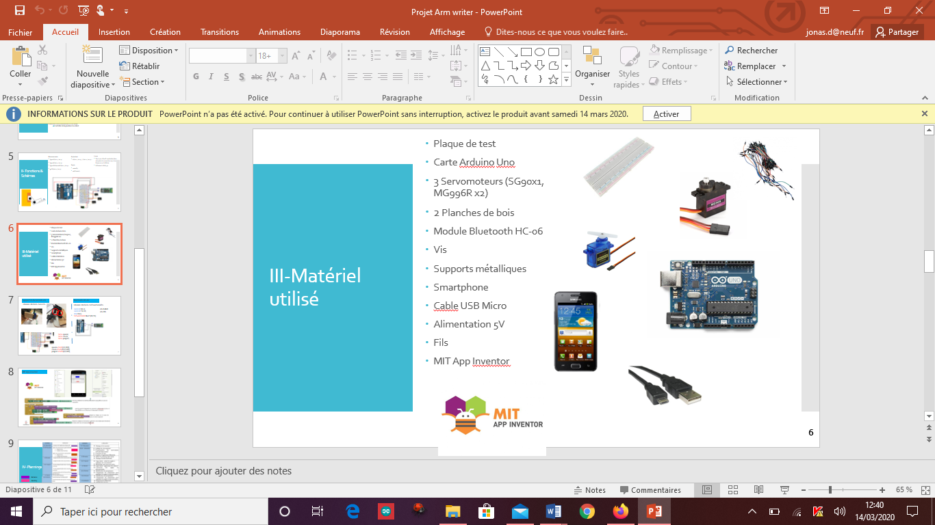
- Carte Arduino Uno
- 3 Servomoteurs (SG90x1, MG996R x2)
- 2 Planches de bois
- Module Bluetooth HC-06
- Vis
- Supports métalliques
- Smartphone
- Cable USB Micro
- Alimentation 5V
- Fils
- MIT App Inventor

Sa structure : Un bras reproduisant les articulations d’un bras humains avec des servomoteurs imitant les mouvements de l’épaule, du coude et du poignet.

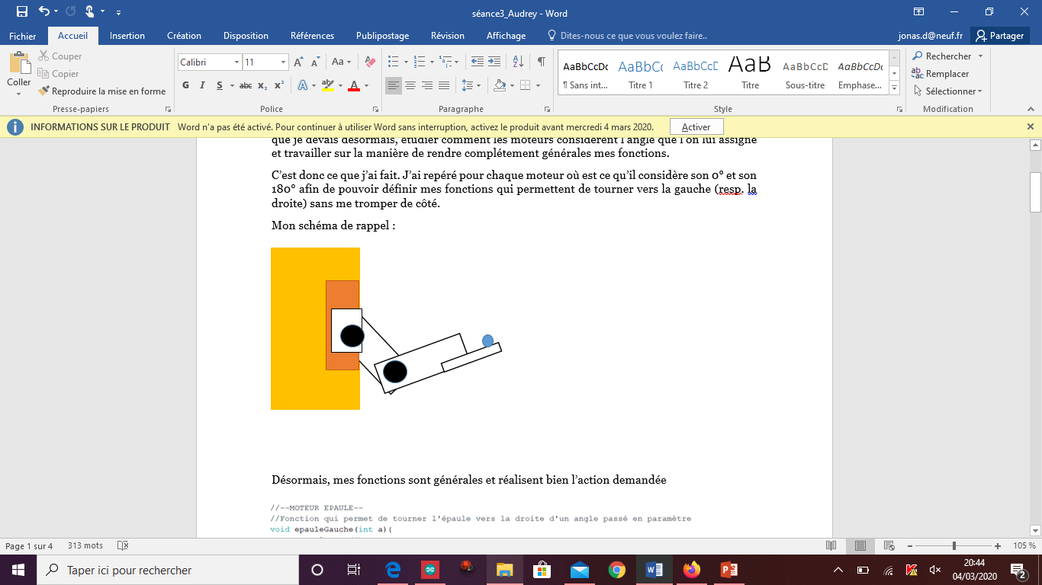
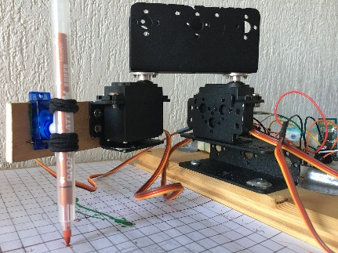
Servomoteur du poignet

Ses branchements :

Servomoteur du coude

Servomoteur de l’épaule

Ses branchements :
Ses branchements :
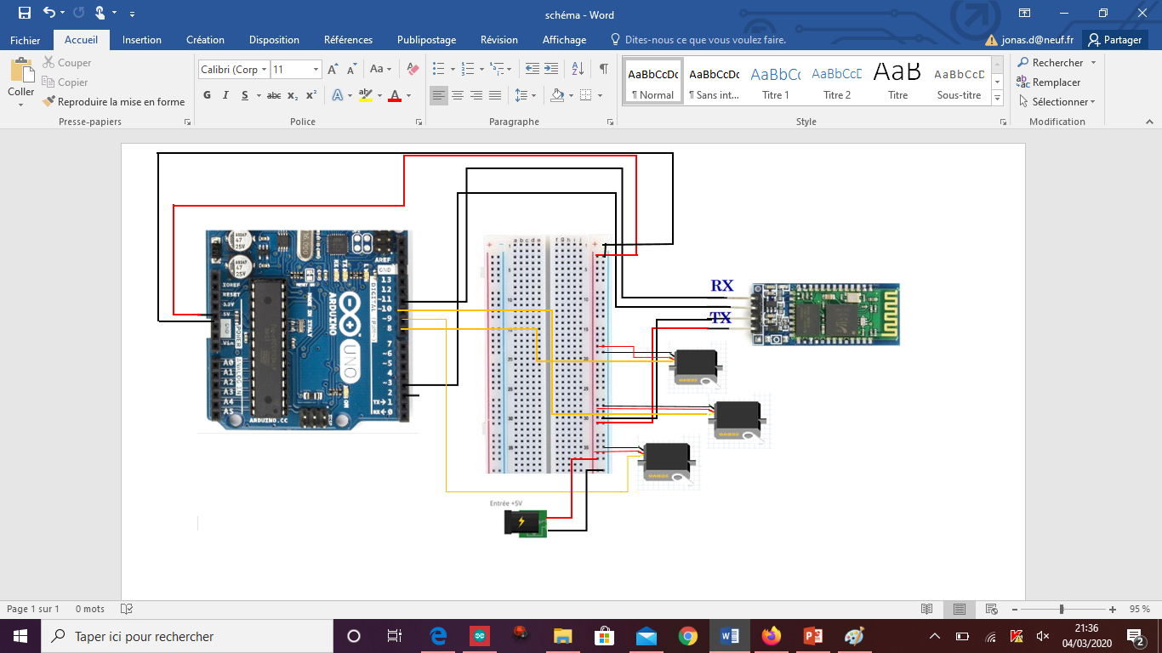

Nos fonctions :
- Fonction principale : La fonction principale qui permet au stylo de se positionner en un point de coordonnées (x,y) est la fonction goTo( int x, int y). Nous l’avons déclinée afin de créer les fonctions qui permettent de tracer une ligne verticale, horizontale et une ligne oblique. En effet il suffit de garder respectivement les coordonnées y et x constantes durant le mouvement ou bien de faire varier les deux.
- Fonctions secondaires : Les fonctions secondaires sont toutes celles qui permettent d’écrire les lettres ainsi que celles qui sont dédiées au poignet : raiseP() et setDown() qui permettent respectivement de baisser et lever le stylo.
- Boucle : Notre boucle fonctionne ainsi : lorsque que le module Bluetooth reçoit un caractère, on le stocke dans une variable ‘Data’ puis on compare : si ‘Data’ est un ‘v’ on appelle la fonction qui permet de tracer un v etc…

- PERSPECTIVES D’AMELIORATION

Dans l’hypothèse où nous aurions eu du temps supplémentaire afin de continuer à travailler sur notre projet, nous aurions certainement essayé d’améliorer l’efficacité de notre Bras. Pour cela, nous aurions tout d’abord fait en sorte que le stylo n’écrive pas parfaitement perpendiculairement à la feuille, mais qu’il soit légèrement incliné afin d’éviter les traces qu’il laisse à chaque fois que l’on utilise les fonctions setDob wn() et raiseP().

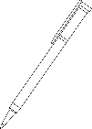

Il aurait fallu retravailler sur la fonction qui lui permet de se repérer dans l’espace afin qu’il prenne en compte l’angle d’inclinaison du stylo.
D’autre part, nous aurions souhaité travailler sur la précision de nos servomoteurs notamment dans la réalisation des lignes droites afin de réaliser des lettres plus petites et donc, d’en écrire plus. Dans le cas échéant, nous aurions changé la longueur de notre bras afin d’augmenter le repère actuel qui est l’ensemble des points :
x,y / x∈(-5,5), y∈(6,10). (Le repère théorique est plus grand mais dans la pratique, le bras ne présente aucun dérèglement uniquement dans cette zone).
De plus, nous aurions souhaité améliorer notre programme notamment dans le traitement de la réception des données Bluetooth. En effet dans l’état actuel, notre bras fonctionne lorsque nous envoyons lettre par lettre le mot que l’on souhaite écrire via l’application. Dans le cas où l’utilisateur saisit le mot entier, seule la dernière lettre sera écrite. Nous aurions donc travaillé sur un programme permettant de découper le flux de données afin de récupérer le mot lettre par lettre.
Enfin, d’un point de vue esthétique, nous aurions certainement créé une boite en bois permettant de masquer l’ensemble des fils et modules.

- CONCLUSION

Pour conclure, nous avons réussi à réaliser un bras robotisé muni d’un stylo, capable d’écrire et contrôlé par Bluetooth via une application sur smartphone que nous nous avons créée. Toutefois, si le projet devait être complété, à plus ou moins longue échéance, nous améliorerons son efficacité en réduisant la taille des lettres afin de pouvoir les écrire horizontalement sur la feuille et en simplifiant l’utilisation de l’application afin que l’utilisateur saisisse le mot en entier. Ce projet s’est révélé très enrichissant dans la mesure où il a consisté en une approche concrète du métier d’ingénieur. En effet, la prise d’initiative, le respect des délais et le travail en équipe seront des aspects essentiels de notre futur métier. De plus, il nous a permis d’appliquer nos connaissances en électronique et informatique à un domaine pratique, qui se révèle aujourd’hui être en pleine essor.

- BIBLIOGRAPHIE :

Idée de projet :
https://create.arduino.cc/projecthub/slantconcepts/control-arduino-littlearm-with-ultrasonic-sensor-8bb7fc?ref=tag&ref_id=robot&offset=127

https://create.arduino.cc/projecthub/ChanR19/simple-programmable-robotic-arm-bd28a0?ref=tag&ref_id=robot&offset=3

https://create.arduino.cc/projecthub/benoitdr/max009-7888a4?ref=tag&ref_id=robot&offset=8

Documentation :
Servomoteurs : http://users.polytech.unice.fr/~pmasson/Enseignement/Elements%20de%20robotique%20avec%20arduino%20-%20Moteurs%20-%20Projection%20-%20MASSON.pdf
https://www.carnetdumaker.net/articles/controler-un-servomoteur-avec-une-carte-arduino-genuino/

Module Bluetooth : http://users.polytech.unice.fr/~pmasson/Enseignement/Elements%20de%20robotique%20avec%20arduino%20-%20Communications%20RF%20-%20Projection%20-%20MASSON.pdf

Calcul des angles :
http://www.jcbmathsandco.fr/le-wonder-bras-before-import/

